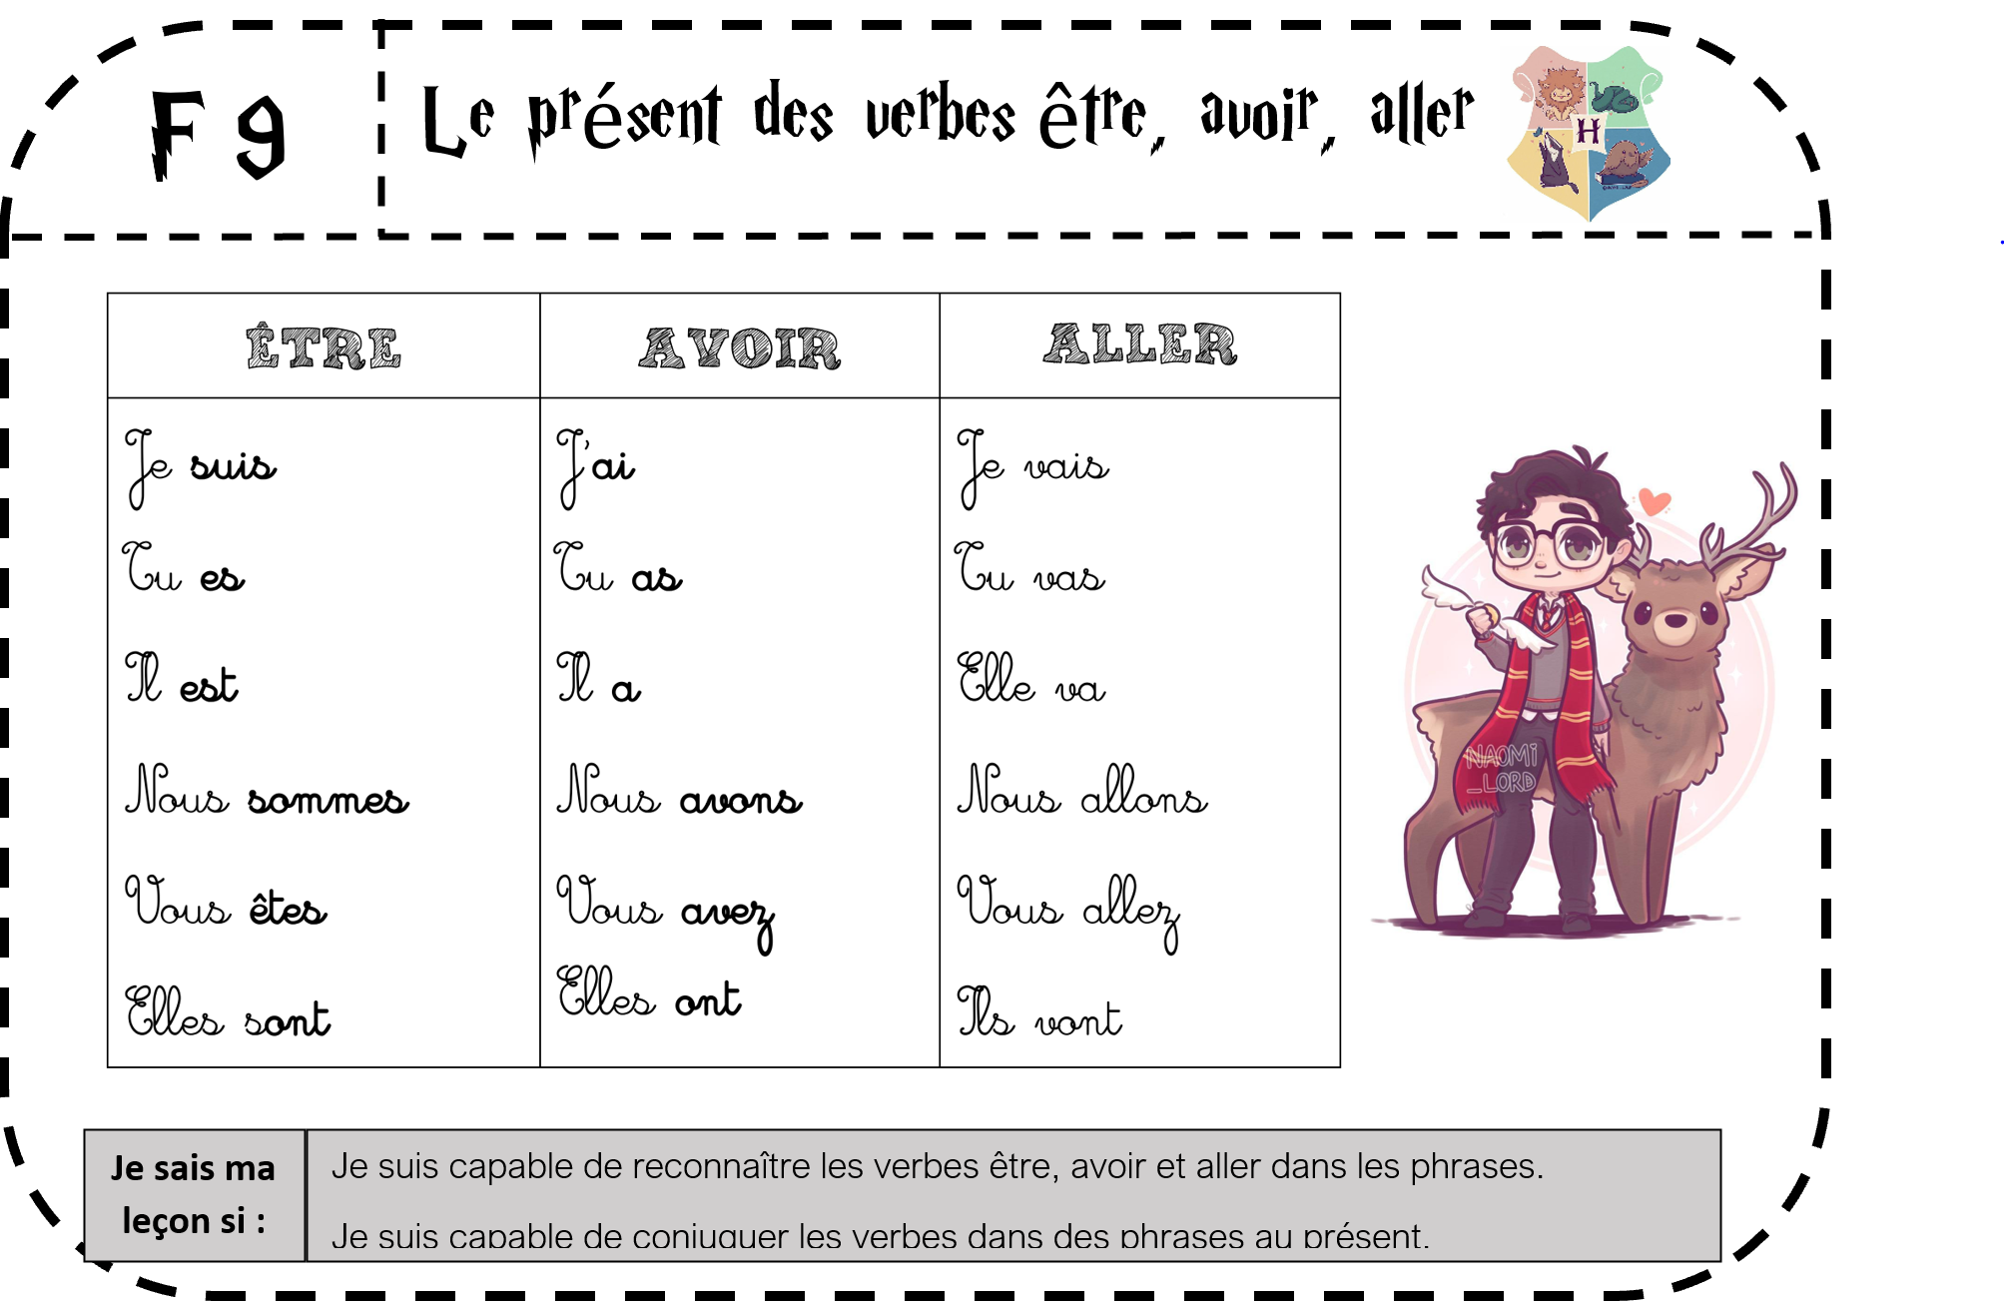

https://latroussebleue.com/
https://latroussebleue.com/


Le présent des verbes être, avoir, aller


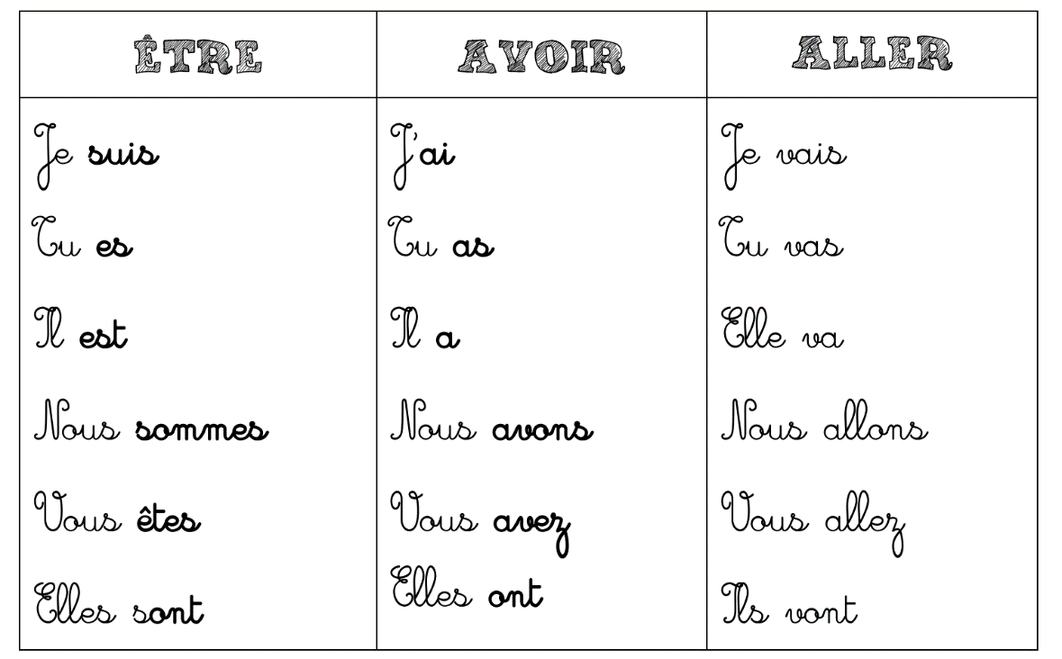
Je sais ma leçon si :
Je suis capable de reconnaître les verbes être, avoir et aller dans les phrases.
Je suis capable de conjuguer les verbes dans des phrases au présent.
https://latroussebleue.com/
F 9

